Rábca Menti Községek Önkormányzatainak Család - és Gyermekjóléti Szolgálata
RUHAGYŰJTÉST

szervez 2016. április 4-től 25-ig Börcsön
a Civilház épületében.
A ruhákat a Civilház hétfőtől - szombatig
tartó ügyfélfogadási idejében adhatják le.

Kérjük, hogy tiszta, jó állapotú, még használható gyermek és felnőtt ruhákat szíveskedjenek hozni.
Várunk még használható háztartási gépeket (mosógép, centrifuga…)
és jó állapotú játékokat, könyveket!

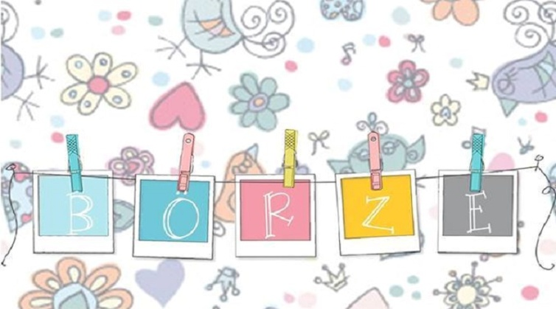
RUHABÖRZÉT
2016. április 26-án, kedden
9:00-12:00 és 15:00-18:00 óráig
tartó ügyfélfogadási
időnkben tartjuk ugyanott.

A börze ingyenes!
Minden adományozót és érdeklődőt szeretettel várunk!
Érdeklődni a 06-20-501-5556 és 06-20-240-2406-os telefonszámon lehet.

